Pulse 2

Manuel utilisateur
Manuel utilisateur de Mandriva Pulse 2
Version 1.3.0 rev A
par Jean-Philippe Braun, Damien Chrisment, Nicolas Rueff & Nicolas Perrin
Copyright © 2010 Mandriva

Table des matières
Introduction 4
1. Fonctionnalités clés 4
L'environnement de Pulse 2 6
1. Principe de fonctionnement 6
Présentation de l'interface utilisateur 11
1. Accès à l'interface 11
2. Page d'accueil 12
3. Identification des machines 14
4. Gestions des groupes de machines 15
Création de groupes de machines 16
1. Les groupes statiques 17
2. Les groupes dynamiques 19
3. Les expressions booléennes 24
4. Création d'un groupe statique à partir d'un import 25
5. Partager un groupe 26
Gestion des packages 27
1. Notion de package Pulse 2 27
2. Ajout d'un package 28
3. Édition d'un package 29
4. Procédure résumée de création d'un package 30
Déploiement de packages 31
1. Déploiement 31
2. Suivi du déploiement 39
3. Actions rapides 46
Module imaging 47
1. Principes de fonctionnement 47
2. Serveur d'imaging et entités 48
3. Les profils d'ordinateur 50
4. Gestion des serveurs d'imaging 53
5. Utilisation d'un client d'imaging 59
6. Gestion d'un poste client 62
Gestion de l'inventaire 67
Utilisation du télé-diagnostic 68
Consultation à distance des ordinateurs 69

Introduction
Pulse 2 est un outil Open Source de gestion du cycle de vie des ordinateurs d'un parc informatique hétérogène.
Il offre les fonctionnalités suivantes :
- sauvegarde et restauration des disques dur : création d'images disque de secours pour restaurer un ordinateur, ou de masters pour installer un nouvel ordinateur ;
- télédistribution d'applications : déploiement de nouvelles applications ou de mises à jour de sécurité sur l'ensemble du parc ;
- maintenance : inventaires logiciel et matériel, télé-diagnostiques et prise en main à distance.

Fonctionnalités clés

Une console d'administration Web unique
- Simple à utiliser
- Depuis l'endroit où vous vous trouvez
- Pour gérer des environnements hétérogènes

Sauvegarde et restauration de disque dur (imaging)
- Indépendamment du système d'exploitation installé sur le PC
- Aucune installation nécessaire sur l'ordinateur
- Images disques compressées et optimisées, stockées sur un serveur central
- Planification des déploiements de masters
- Possibilité de particulariser une image restaurée via des scripts
- Support des systèmes de fichiers Windows et Linux

Télédistribution
- Architecture distribuée qui tire parti de l'infrastructure existante
- Planification des déploiements
- Déploiement unitaire ou par groupes fonctionnels et techniques
- Mise à jour dynamique de l'inventaire
- Limitation de la bande passante pendant les transferts
- Fonctions de réveil (Wake On LAN) et arrêt de l'ordinateur cible

Inventaire
- Inventaire logiciel
- Inventaire matériel
- Historique de l'inventaire
- Constitution de groupes sur la base de critères d'inventaire

Support des plate-formes hétérogènes
- Télédistribution et inventaire sur les ordinateurs sous MS Windows, GNU/Linux (Mandriva, RedHat, Debian, Ubuntu...), Mac OSX, HP-UX, IBM AIX et Solaris.

Ouverture, développement et intégration
- Compatible GLPI
- Intégration avec des inventaires externes
- API documentée permettant une intégration rapide et maintenable
- Services XML-RPC

L'environnement de Pulse 2

Principe de fonctionnement

Les composants de Pulse 2

Côté serveur
Du point de vue télé-diffusion, le système Pulse 2 est découpé en plusieurs parties logiques indépendantes prenant chacune en charge un aspect particulier de la télé-diffusion:
- l'interface MMC qui propose à l'utilisateur de gérer ses télé-déploiements,
- le service MMC dont le rôle est – au delà des aspects authentification, récupérations des différentes entités, etc ... – l'injection en base de données des différentes requêtes de télé-diffusion,
- le scheduler qui consulte régulièrement la listes des diffusions à programmer et les dispatche sur les différents launchers en fonction de contraintes de charge, disponibilité et objectifs de performance. Il est également en charge de collecter les résultats des différentes diffusions en cours et injecter le résultat en base à l'issue de ceux-ci.
- le launcher en charge de l'établissement effectif des connexions vers les postes clients : réalisation des ordres de déploiement et récupération des statuts de diffusion des applications.
- le serveur de packages diffuse la liste des packages disponibles et permet de servir ces mêmes packages.
- le serveur d'inventaire enregistre les remontées d'inventaire des postes clients
Les télé-diffusions sont réparties dans la mesure du possible sur les différents launchers existants. En cas d'indisponibilité (launchers saturés, client injoignable, etc.) la commande est automatiquement re-planifiée.
La flexibilité de cette architecture permet une répartition des différentes briques sur plusieurs machines différentes, en fonction des performances attendues (nombre de télé-diffusions simultanées, etc.), de l'architecture réseau. En interne, un launcher est composé d'instances de l'agent Pulse 2/launcher, chacune capable d'établir jusqu'à environ 300 connexions simultanées.

Côté client
Un agent SSH doit être installé sur les postes clients. Pulse 2 utilise le protocole sécurisé SSH pour réaliser les déploiements.
Un agent d'inventaire est chargé de remonter l'inventaire logiciel et matériel au serveur d'inventaire.

Schéma fonctionnel

Principe d'une télé-diffusion
La diffusion d'un package (entre le « Launcher » et le client) s'effectue en trois principales phases distinctes :
- transfert
- exécution
- suppression
La phase de suppression est généralement suivie d'une phase de remontée d'inventaire, le transfert peut être précédé d'un réveil de la machine (WOL) et la suppression peut être suivie d'un arrêt de la machine.

Phase de transfert
Avec Pulse 2, un package peut être envoyé sur la machine cible suivant deux modes.

Mode Push
Lorsque le déploiement est réalisé en mode push, la copie du package sur le client est à l'initiative du serveur. Le serveur (en l'occurrence, le launcher Pulse 2) prend le package et le copie sur le client.

Mode Push/Pull
Lorsque le déploiement est réalisé en mode push/pull, le copie du package sur le client est à l'initiative du client. Le serveur n'envoie que l'ordre d'exécution et l'URL de téléchargement du package au client. Ensuite, le client réalise lui même le rapatriement du package.

Phase d'exécution
Une fois que le package est copié sur le client, l'installation de celui ci est exécutée par un script d'installation contenu dans les fichiers du package. C'est le launcher qui lance l'exécution de ce script sur la machine cible.

Phase de suppression
Si la phase d'exécution se termine correctement, les fichiers d'installation du package doivent être supprimés du client. Le launcher lance la commande de suppression de ces fichiers sur la machine cible. Si un ou des fichiers ont été générés par l'installation du package, ceux ci ne seront pas supprimés.

Gestion des erreurs
Le processus de diffusion peut s'arrêter inopinément sur l'une de ces 3 phases principales. Si une erreur est détectée dans une des 3 phases décrites précédemment, le processus de diffusion est stoppé. Par défaut, la diffusion est relancée après un intervalle de 60 min, et ce jusqu'à 3 reprises, si les diffusions suivantes viennent à échouer.
Lorsqu'une diffusion échoue, son état passe en « re-programmé ». Si toutes les tentatives de re-diffusion viennent à échouer, la diffusion passe en état « arrêté ». Il est alors encore possible de relancer la diffusion depuis l'interface.

Workflow de télé-diffusion
Le schéma suivant détaille la phase de diffusion au niveau interne de Pulse 2.
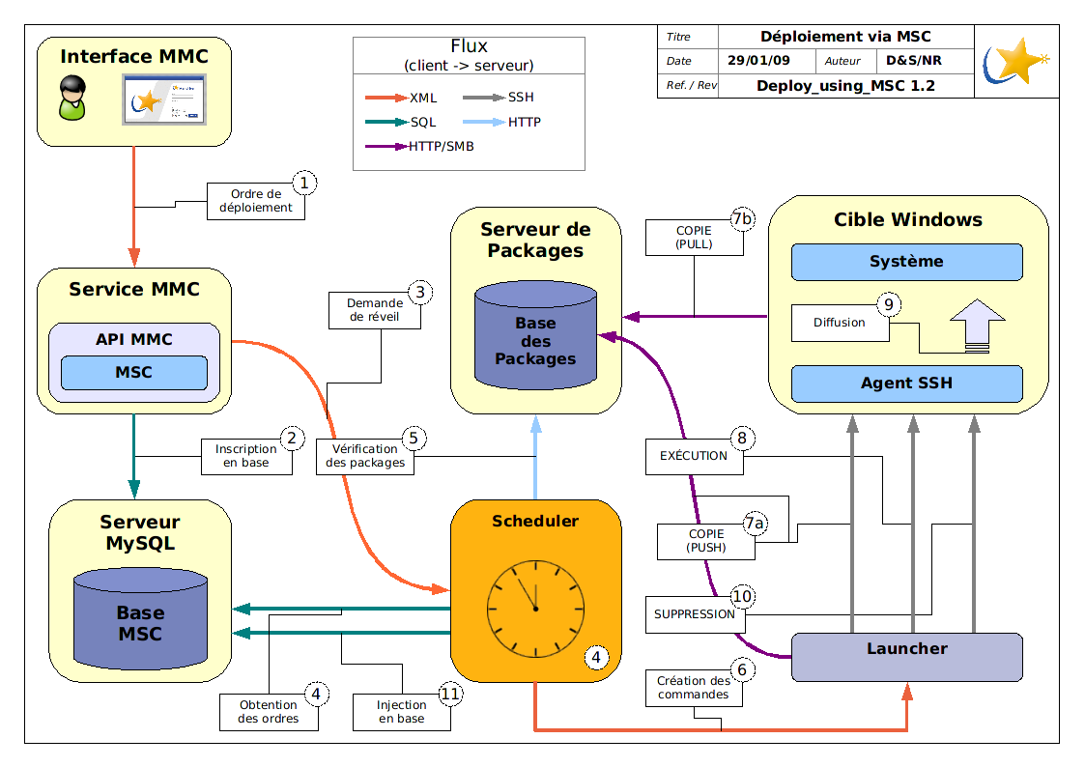Illustration 1: Workflow de télé-diffusion détaillé
- l'utilisateur renseigne une nouvelle demande de déploiement et le service MMC vérifie que le package à télé-diffuser est présent,
- l'ordre est inscrit en base de données,
- le scheduler – lancé périodiquement – consulte la base de données ...
- et récupère les caractéristiques du déploiement à réaliser,
- il vérifie également la présence du package sur le serveur de packages,
- il passe ensuite au launcher la liste des ordres à réaliser sur le client,
- le launcher se connecte au client et dans un premier temps
  - dépose le package ou (mode Push )
  - demande au client de récupérer le package (mode Push/Pull)
- le launcher demande l'installation du package,
- le package est installé et les logs et codes de retour sont récupérés par le launcher...
- les données temporaires supprimées ...
- les logs et codes d'erreur remontés au scheduler pour inscription en base de données.

Présentation de l'interface utilisateur

Accès à l'interface
L'accès à l'interface MMC (Mandriva Management Console) s'effectue par login / mot de passe. L'interface Web peut être installée à un autre endroit que le service principal (agent MMC) ce qui permet de se connecter éventuellement à différents agents MMC (donc différents serveurs Pulse 2).
L'URL d'accès à l'interface est : http://ip_serveur_mmc/mmc/
Cette interface est compatible avec les navigateurs Firefox et Internet Explorer 6+.
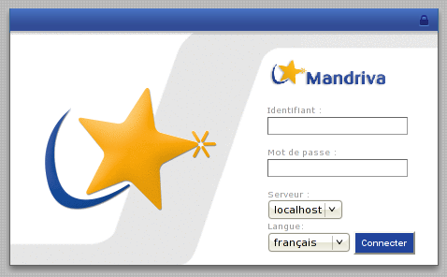Illustration 2: Login sur l'interface MMC

Page d'accueil
La barre supérieure contient les modules auxquels l'utilisateur a accès. Nous présentons le cas d'un administrateur qui a accès à toutes les fonctionnalités de l'interface.
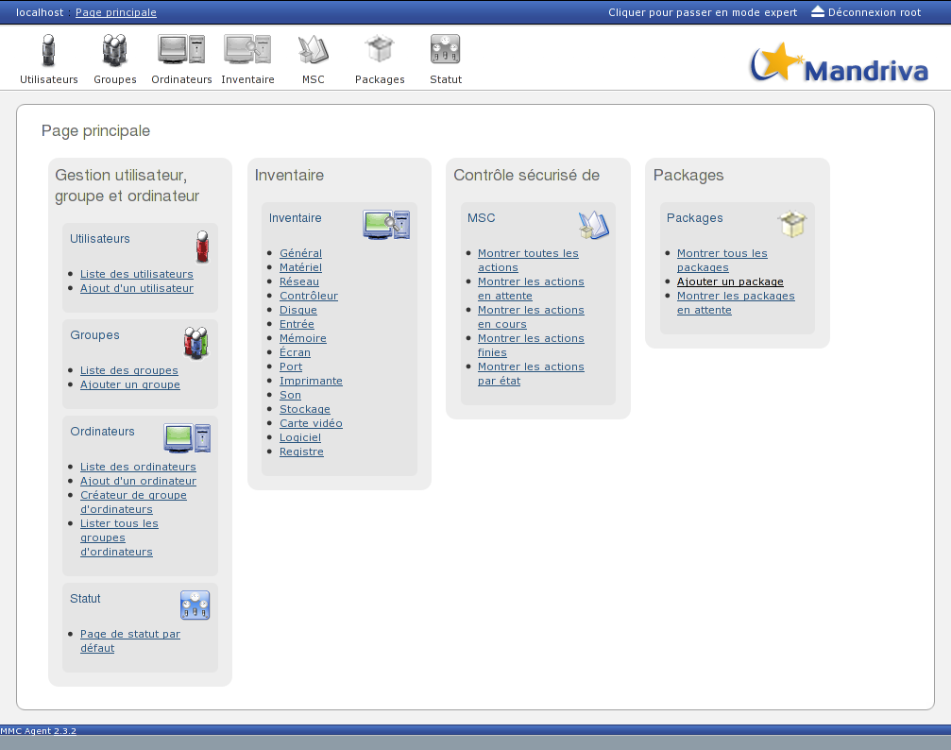Illustration 3: Page d'accueil MMC
- Module « Utilisateurs » et « Groupes » : gestion des utilisateurs et des droits d'accès
- Module « Ordinateurs » : liste des machines, gestion des groupes de machines
- Module « Inventaire » : visualisation de l'inventaire logiciel et matériel
- Module « MSC » (Mandriva Secure Control) : consultation des journaux de déploiement.
- Module « Packages » : gestion des packages Pulse 2
- Module « Statut » : informations sur l'état du serveur
Tout en haut à droite de l'écran se trouve le lien de déconnexion de l'interface.
Le mode expert permet d'afficher des informations supplémentaires dans les pages des modules. Les modules Pulse 2 utilisés ne proposent pas de paramètres supplémentaires en mode expert (le framework MMC utilisé est commun à Pulse 2 et à Mandriva Directory Server).

Identification des machines
La liste des machines est disponible depuis le module « Ordinateurs », par l'onglet « Tous les ordinateurs ».
Les machines du périmètre de l'utilisateur peuvent être affichées dans leur ensemble ou par entité en sélectionnant l'entité adéquate dans la liste déroulante située au dessus de la liste des machines.
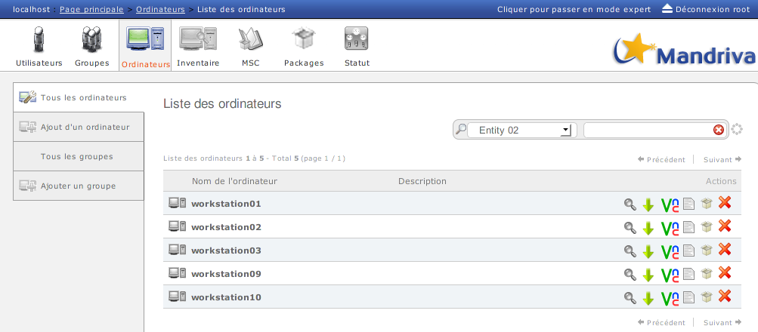Illustration 4: Liste des machines
Pour chaque machine il est possible de réaliser un certain nombre d'actions :
- visualisation de l'inventaire de la machine
- rapatriement de télé-diagnostic
- lancer une connexion VNC sur la machine
- visualiser les historiques et journaux des déploiements effectués sur le client
- déployer un ou plusieurs packages sur la machine
- supprimer la machine de l'inventaire
L'accès à ces différentes actions est configurable par profil d'utilisateurs.
La liste des machines est paginée (10 machines par page) et peut être filtrée par nom en utilisant le champ prévu à cet effet au dessus de la liste des machines.

Gestions des groupes de machines
La liste des groupes de machines est accessible depuis le module « Ordinateurs » par l'onglet « Tous les groupes ».
Pour chaque groupe de machines, il est possible de :
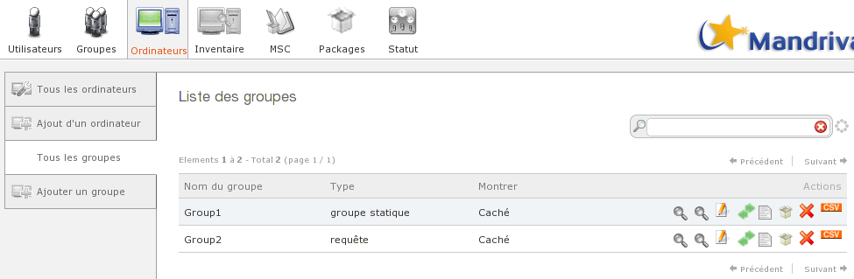Illustration 5: Liste des groupes
- consulter le contenu du groupe (la liste des machines du groupe)
- consulter l'inventaire des machines du groupe
- d'éditer le groupe
- partager le groupe avec d'autres utilisateurs ou groupes d'utilisateurs
- visualiser l'historique et les journaux de déploiement sur le groupe de machines
- déployer un ou plusieurs packages sur le groupe
- de supprimer le groupe
- d'exporter un fichier CSV contenant les informations principales (affichées sur la page de la liste des ordinateurs) des machines du groupe
L'accès à ces différentes actions est configurable par profil d'utilisateurs.

Création de groupes de machines
Le module de gestion des groupes se situe au niveau du module « Ordinateurs ».
Depuis l'interface de Pulse 2, vous pouvez manipuler deux types de groupes :
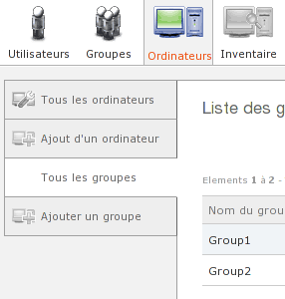Illustration 6: Accès à la gestion des groupes
Gestion des
groupes
- les groupes statiques
- les groupes dynamiques
Les groupes appartiennent à l'utilisateur qui les a créés. Il est néanmoins possible de les partager avec un autre utilisateur.

Les groupes statiques
Un groupe statique est un groupe de machines dont vous avez choisi arbitrairement les machines depuis une liste.
Le groupe est identifié par un nom qui est laissé libre.
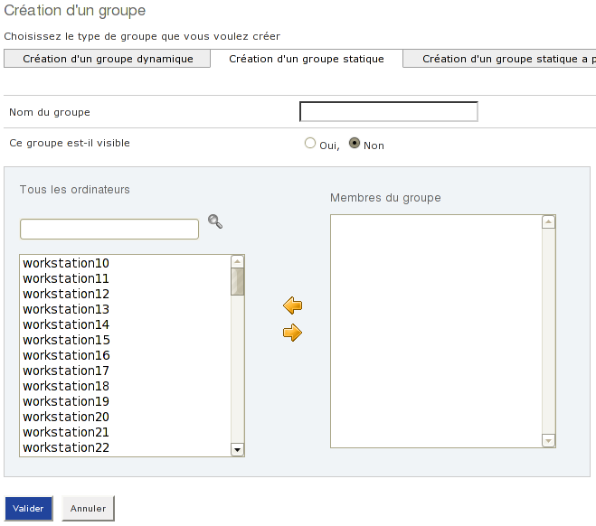Illustration 7: Création d'un groupe statique

Groupe visible
Rendre un groupe (statique ou dynamique) visible revient à créer un onglet intitulé du nom du groupe sur la gauche de l'écran. Cet onglet vous permet d'accéder au contenu du groupe plus rapidement, sans passer par la liste des groupes.
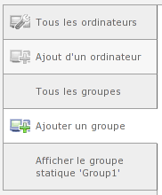Illustration 8: Onglet d'accès rapide au groupe

Les groupes dynamiques
Un groupe dynamique permet de constituer un groupe de machines en exploitant des critères issus de la base de données d'inventaire (inventory) et de la base des groupes (dyngroup).
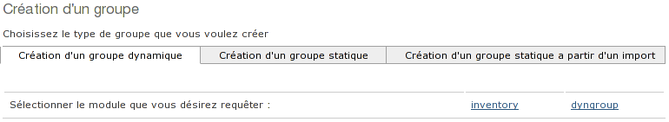
Les machines ne seront plus choisies manuellement mais en fonction de critères (recherches) qui seront définis dans la requête.
Lors de la création d'un groupe dynamique, celui-ci sera enregistré en mode requête ou en mode résultat.

Requêtes contre résultats
Il faut noter que deux notions se côtoient :
- les groupes dynamiques en mode requête
- les groupes dynamiques en mode résultat
Les requêtes sont de véritables groupes dynamiques, pour lesquels le résultat n'est jamais sauvegardé, la requête est faite à chaque fois. Le principal avantage est évident, le résultat remonté est toujours à jour par rapport à l'inventaire.
Les résultats sont des groupes semi-dynamiques. La requête est toujours mémorisée, mais le résultat l'est aussi. Ses principaux avantages sont d'être plus rapide à calculer (le résultat est déjà mémorisé), d'être plus malléable (en effet, on peut supprimer une machine d'un résultat, contrairement à une requête).


Un groupe dynamique en mode requête peut être passé en mode résultat et vice versa

À noter que lorsque l'on a supprimé toutes les machines d'un résultat il devient une requête.

Création d'un groupe dynamique
Sur la page de création d'un groupe dynamique, après avoir choisi le module à requêter (inventory ou dyngroup), nous pouvons voir les différents critères sur lesquels notre requête peut porter.
Le module inventory fournit par défaut les champs suivants :
- Software/ProductName : nom de logiciel
- Registry/Value/DisplayName : nom de la machine
- Hardware/OperatingSystem : système d'exploitation
- Hardware/ProcesseurType : processeur de la machine
- Drive/TotalSpace : espace sur le disque dur
Le module dyngroup fournit le champ :
- groupname : nom d'un groupe Pulse 2 existant
La construction d'un groupe dynamique se réalise en définissant un certain nombre de recherches parmi les champs cités ci-dessus.
La requête finale peut être consolidée par une expression booléenne entre les différentes recherches sélectionnées.

Cas pratique
Notre recherche portera sur les machines qui sont équipées de Windows et qui ont le logiciel MSXML 6.0 .
Nous pouvons commencer par faire une recherche sur le logiciel MSXML. Lorsque nous renseignons la valeur (au moins 3 caractères), une liste de choix possibles s'offre à nous:
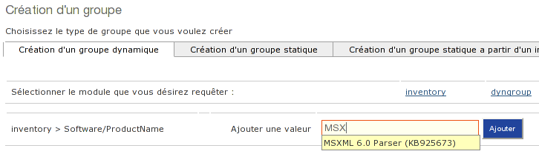
Nous ajoutons de la même manière un critère sur l'OS en choisissant le champ Hardware/OperatingSystem :
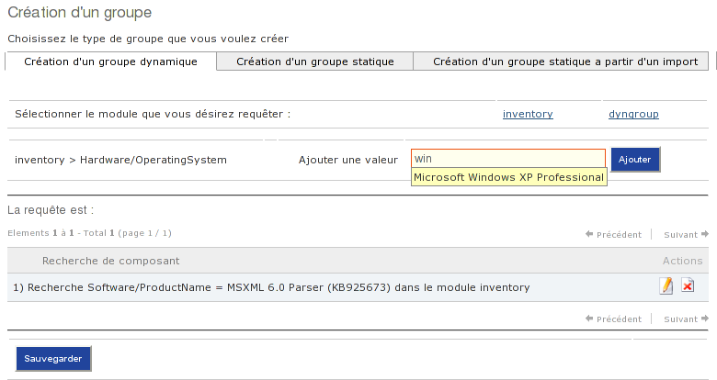
Il est à noter qu'il est possible de supprimer ou d'éditer une recherche en cliquant sur l'icône appropriée située dans la colonne action.

Utilisation du wildcard *
À noter que le wildcard * est supporté et permet de faire une recherche plus générale sur un critère. Par exemple, pour le champ OS, il est possible de spécifier comme valeur : Microsoft*
Dans ce cas, toutes les versions de l'OS de Microsoft seront remontées (XP, 2000, NT4 etc...)
Le détail des recherches que nous avons ajoutées est constamment affiché:
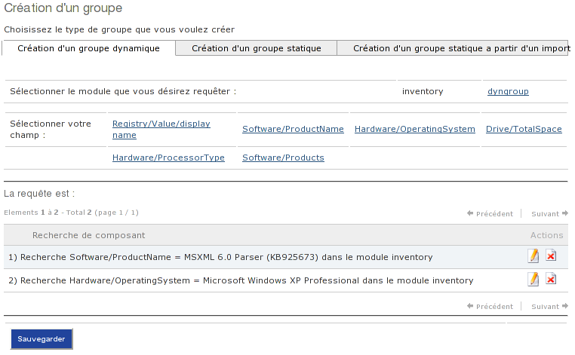
Une fois que nos recherches sont définies, nous pouvons passer à l'étape suivante, à savoir l'enregistrement du groupe.
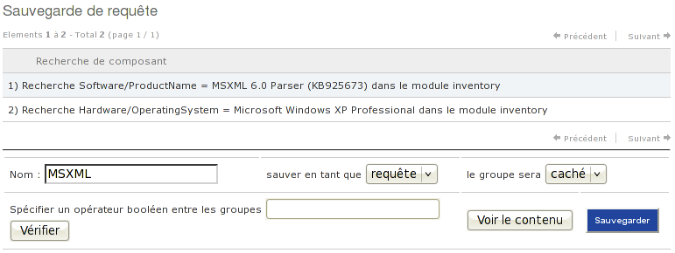
C'est sur cet écran que le choix entre le mode requête et le mode résultat doit être effectué.
Nous retrouvons également la possibilité de créer un onglet pour le groupe ou non en le rendant visible ou caché.
La requête peut être consolidée par une expression booléenne.

Les expressions booléennes
Lors de la création d'un groupe dynamique, si (et seulement si) plusieurs recherches ont été saisies, il est possible de préciser les règles qui seront appliquées entre les différentes listes de résultat (une liste par recherche).
Les opérateurs possibles sont AND, OR et NOT.
- L'opérateur AND (ou intersection) renvoie les éléments présents dans toutes les listes qui lui sont passées.
- L'opérateur OR (ou union) renvoie tous les éléments présents dans au moins une des listes qui lui sont passées.
- Ces deux opérateurs n'ont de sens que si on leur passe plusieurs listes.
- L'opérateur NOT ne s'applique qu'à une seule liste. Il renvoie tous les éléments possibles sauf ceux qui sont dans la liste qui lui est passée.

Par défaut, un AND est appliqué entre toutes les listes, c'est à dire que seules les machines présentes dans toutes les listes de résultat seront présentes dans le résultat final.

Chaque recherche possède un identifiant au sein du groupe (précisé dans la colonne la plus à gauche). Cet identifiant permet de construire les expressions booléennes de consolidation du résultat.
La syntaxe de cette expression est en notation préfixée, c'est à dire que l'opérateur est placé avant les paramètres. Un opérateur (AND ou OR) doit obligatoirement englober tous les paramètres. On obtient donc des expressions du type :
- AND(1, OR(2, 3))
- OR(4, AND(2, 1), 3)
- AND(NOT(1),2)

Création d'un groupe statique à partir d'un import
Toujours depuis l'interface de création des groupes, un écran permet de construire un groupe statique à partir d'un fichier contenant un certain type de données.
Le fichier d'import doit contenir une liste unique de données.
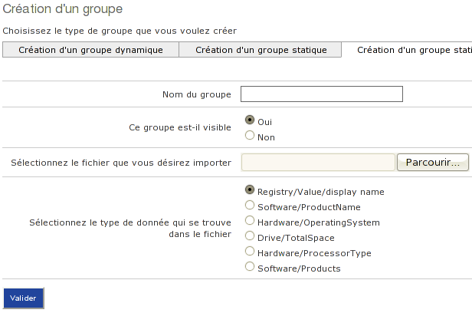
Les données contenues dans le fichier sont limitées à un type parmi la liste des champs proposés.
Par défaut :
- un ou des noms de logiciels
- un ou des noms de machines
- un ou des noms d'OS
- etc...

Partager un groupe
Lorsqu'un utilisateur crée un groupe, celui ci lui appartient et n'est visible que pour lui même. Une interface permet de partager ses groupes avec d'autres utilisateurs.
Depuis la liste des groupes, cette interface est accessible par l'icône
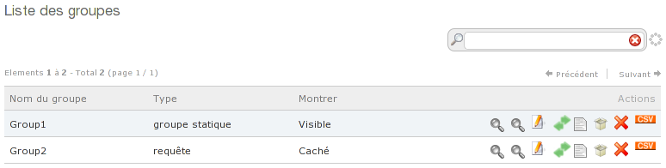Illustration 9: Liste des groupes
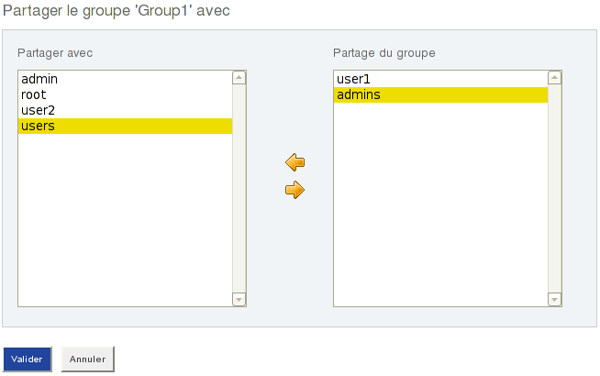
Le groupe peut être partagé pour un utilisateur ou un groupe d'utilisateurs.
Dans l'exemple ci-dessus, le groupe « Group1 » sera partagé avec l'utilisateur « user1 » ainsi qu'avec le groupe « admins ». Les utilisateurs pour lesquels le groupe est partagé ont les mêmes droits que l'utilisateur créateur du groupe, excepté la suppression du groupe.

Gestion des packages
L'interface de gestion des packages est accessible depuis le module « Packages ».
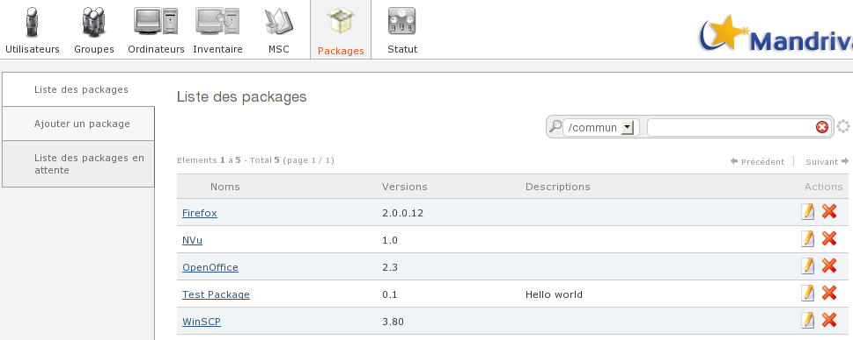
Les packages sont classés dans un ou plusieurs dépôts. (/commun ci-dessus)

Notion de package Pulse 2
Pour qu'un package s'installe correctement depuis Pulse 2, deux conditions doivent être vérifiées :
- le package doit s'installer en mode silencieux (aucune information ni fenêtre affichées à l'écran)
- le package doit retourner un code de retour correct (0 pour un succès, tout autre code pour une erreur)
De manière générale, l'installation en mode silencieux d'un package s'effectue en passant des options supplémentaires au logiciel d'installation.
Pour exemple, le déploiement silencieux d'un package InnoSetup se fait toujours de la manière suivante :
setup.exe /verysilent

Ajout d'un package
Un répertoire contenant les fichiers d'installation du package est à charger manuellement (scp, ftp, smb...) sur le serveur de package dans un répertoire prévu à cet effet (suivant la configuration de pulse2-package-server, par défaut /tmp/package_tmp/put1/ et /tmp/package_tmp/put2/ respectivement pour les API put1 et put2).
Une fois que les fichiers sont chargés sur le serveur, le package doit être ajouté depuis l'interface de Pulse 2 par l'onglet « Ajouter un package »
Pour l'exemple, le package créé est celui du logiciel nvu. Les fichiers chargés sur le serveur sont :
nvu/ # répertoire
|--nvu-1.0-win32-installer-full.exe # le setup d'installation de l'appli `--install.bat # le script d'installation du package
Depuis le module de gestion des packages de Pulse2, le package est ajouté en deux étapes. Premièrement, certaines informations sur le package doivent être renseignées :
Les informations demandées permettent de caractériser le package pour Pulse 2 :
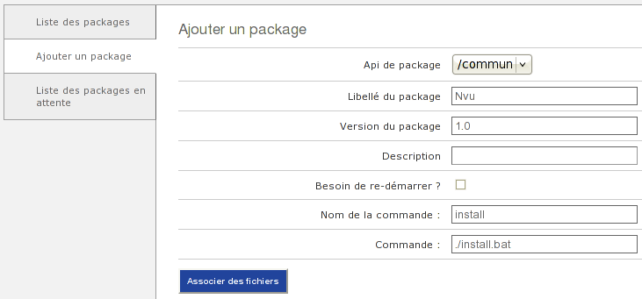Illustration 10: Ajout d'un package
- choix de l'API de package (le dépôt de package, qui peut par exemple être différent selon l'OS)
- le libellé du package sera le nom affiché dans l'interface Pulse 2
- la version sera la valeur affichée dans l'interface Pulse 2
- la description est optionnelle et est également affichée dans l'interface
- il est possible de spécifier si un redémarrage de l'ordinateur doit être effectué après le déploiement du package
- le champ nom de la commande n'est pas encore pris en charge
- la commande d'installation décrit par quel moyen le package doit être installé sur la ou les machines cibles. Généralement, un script bat (ou sh) d'installation est utilisé, dans ce cas la commande sera du type : ./nomduscript.bat (où nomduscript.bat est un script bat présent dans les fichiers du package chargé précédemment).
Après avoir renseigné ces informations, l'écran suivant permet d'associer les fichiers du package qui ont été précédemment chargés sur le serveur pour constituer le package final. Il suffit de sélectionner le dossier contenant les fichiers du package pour terminer l'ajout du package.
Si vous disposez de plusieurs serveurs de packages, le package sera répliqué sur tous les serveurs de packages configurés. Tant que le nouveau package n'est pas répliqué il est placé en file d'attente :
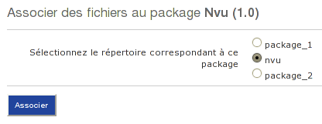Illustration 11: Association de fichiers
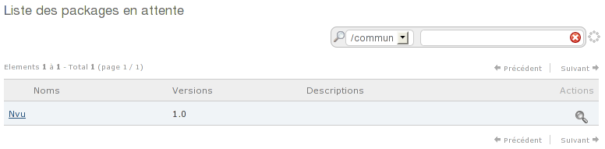Illustration 12: Association de fichiers

Édition d'un package
La fonction d'édition d'un package ne permet pas de modifier le contenu d'un package (les fichiers d'installation) ni son API de packages (dépôt).
Il est néanmoins possible de renommer le package, ou de modifier la commande d'installation du package.

Procédure résumée de création d'un package
- Création d'un script de type bat ou sh permettant de lancer l'installation du logiciel en mode silencieux.
- Charger les fichiers d'installation de l'applicatif avec le script sur le serveur de package dans un dossier (par exemple via scp) et placer les droits adéquats sur les fichiers
- Déclarer le package dans le module « Packages » de la console Pulse 2 et y associer le dossier chargé précédemment
- Le package apparaît dans la liste des packages lorsque tous les miroirs de packages sont synchronisés (par défaut 1 seul dépot).

Déploiement de packages

Déploiement
Le déploiement d'un package peut se faire sur une machine ou un groupe de machines.
- Pour déployer un package sur une machine, il faut passer par la liste des ordinateurs (« Tous les ordinateurs ») du module « Ordinateurs ».
- Pour déployer un package sur un groupe de machines, il faut passer par la liste des groupes (« Tous les groupes ») du module « Ordinateurs »
Dans les deux cas, le déploiement est lancé de la même façon, par l'icône de déploiement :
Illustration 13: Déploiement de packages sur une machine
Illustration 14: Déploiement de packages sur un groupe
Que ce soit pour une machine ou un groupe, la page de déploiement liste les packages disponibles pour le groupe ou la machine :
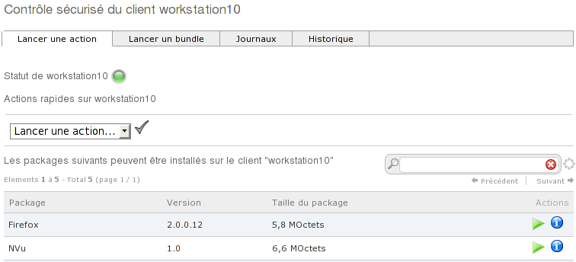Illustration 15: Liste des packages et statut
Lorsqu'une seule machine est sélectionnée, un indicateur affiche le statut de la machine :
- rouge : pas de ping
- orange : ping, mais pas de SSH
- vert : ping et SSH ok
Si le ping ne fonctionne pas, mais que la machine est accessible par SSH, le voyant reste rouge. Cependant, le déploiement d'un package fonctionnera.
Cette information est indicative et ne doit pas être prise au pied de la lettre (le temps de probe ssh pouvant par exemple être plus long que le temps maximum alloué au test).

Déploiement rapide
Depuis la liste des packages, l'icône permet de lancer un déploiement immédiat (one shot).
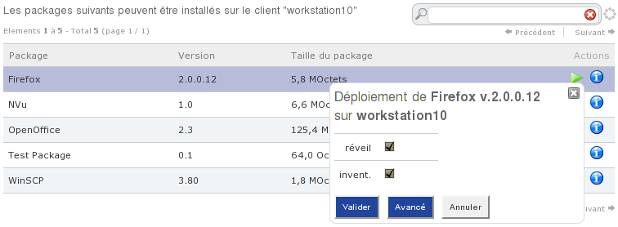Illustration 16: Déploiement rapide
Une popup permet d'activer ou non le WOL et la remontée de l'inventaire.
Dès que l'utilisateur clique sur le bouton « Valider », le déploiement est lancé.

Déploiement avancé
En cliquant sur le bouton avancé depuis la popup du déploiement rapide, plusieurs paramètres peuvent être positionnés.
Les paramètres suivants peuvent être modifiés :
- Spécifier des paramètres au script d'installation
- Effectuer un WOL si la connexion échoue
- Programmer le début du déploiement
- Programmer la date de fin du déploiement (stoppe tous les déploiements qui ne se sont pas terminés)
- Programmer les plages pendant lesquelles la diffusion peut avoir lieu (intervalle de déploiement)
- Démarrer le script (valeur par défaut : oui)
- Supprimer les fichiers uploadés après une commande réussie (oui)
- Effectuer un inventaire après une commande réussie (non)
- Arrêter le poste après une commande réussie (non)
- Nombre de tentatives de connexions
- Délai entre deux connexions (minutes)
- Bande passante maximale (b/s)
- Déploiement par proxy local

Intervalle de déploiement
L'intervalle de déploiement permet de spécifier dans quelles plages de temps le déploiement peut être réalisé.
- les plages de temps sont séparées par « , »
- une plage contient deux bornes séparées par « - »
- une borne est une chaîne formatée « HH » ou « HH:MM » ou « HH:MM:SS »
Exemples d'utilisation :
2-4 : la télédiffusion aura lieu de 2h à 4h du matin
3:00-5:00,18:00-20:30 : de 3h à 5h et de 18h à 20h30

Exemple de déploiement discontinu
Un administrateur souhaite diffuser un package sur une période de 3 jours, et ce uniquement de 1h du matin à 6h du matin. Le début du déploiement commence le premier jour à minuit et se termine deux jours plus tard à 7h du matin.
Dans ce cas:
Début du déploiement : 23/04/2009 00h00
Fin du déploiement : 23/04/2009 07h00
Intervalle de déploiement : 01-06
Les déploiements en cours qui sont interrompus à la fin de l'intervalle de déploiement (ici, 6h du matin) sont placés dans un état « re-programmé ». Ils sont relancés automatiquement lors du prochain intervalle de déploiement (1h du matin le lendemain).
Lorsque la date de fin de déploiement est franchie, les déploiements en cours sont interrompus et placés dans l'état « Echec »

Déploiement de bundles de packages
Un bundle permet de déployer plusieurs packages sur une machine ou un groupe. L'utilisateur peut régler les dépendances (l'ordre d'installation) entre les packages du bundle.
Le déploiement d'un bundle commence par la sélection des packages du bundle. Un bundle ne peut pas encore être sauvegardé. Celui-ci doit être redéfini à chaque déploiement.
Après avoir choisi les packages contenus dans le bundle, un écran permet de spécifier l'ordre d'installation des différents packages.
Soit 3 packages :
- package1
- package2
- package3

1er cas, l'ordre d'installation choisi est
- package1
- package2
- package3
package2 sera déployé une fois que package1 est correctement déployé. package3 sera déployé lorsque package2 est correctement déployé. Si le déploiement de package1 vient à échouer, package2 et package3 ne seront pas déployés.

2ème cas, l'ordre d'installation choisi est
- package1
- package2
- package3
package1 et package2 seront déployés avec la même priorité. Si, et seulement si, ces deux packages sont correctement déployés, package3 sera diffusé.

Déploiement par proxy local
Ce type de déploiement est utilisé pour les sites distants de quelques machines et où il n'y a pas la possibilité d'installer un serveur de packages. Le mode proxy local permet de minimiser l'utilisation de la bande passante entre le site distant et le site principal.
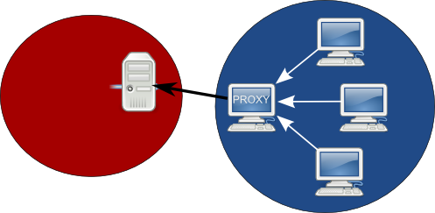
Site distant
Site principal

Package server

Package server
Lors d'un déploiement classique, chaque machine concernée obtient le package à déployer depuis un serveur de package. En mode proxy local, une seule machine récupère le package (le proxy), les autres machines téléchargeant le package depuis cette machine proxy.
Le déploiement par proxy s'effectue sur un groupe de machines ne contenant que les machines du site distant. Pour déployer un package par proxy local, il suffit de sélectionner l'option correspondante sur le formulaire de déploiement avancé.
Lorsque le déploiement est validé par l'utilisateur, une étape supplémentaire permet la sélection des machines candidates au poste de proxy local. Au moins une machine doit être choisie. Pulse 2 utilisera la première machine qu'il arrive à contacter comme proxy local.
Le déploiement par proxy local s'effectue uniquement sur un groupe de machines en mode avancé :
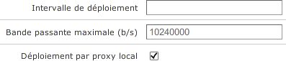Illustration 17: Activation du mode proxy
Lors d'un déploiement par proxy local, le groupe ne doit contenir que les machines appartenant au même site distant.

L'écran suivant permet de spécifier le mode de proxy (simple ou multiple):
- En mode simple Pulse 2 utilisera la première machine indiquée et si celle-ci n'est pas joignable, la seconde machine de la liste, etc...
- En mode multiple les différents proxys sont utilisés en parallèle.
Le mode recommandé est le mode multiple.
L'interface permet de spécifier le nombre et les machines candidates (manuellement ou automatiquement) au rôle de proxy local ainsi que le nombre maximum de clients simultanés utilisant un proxy. Le déploiement est lancé de façon classique après avoir cliqué sur Valider.
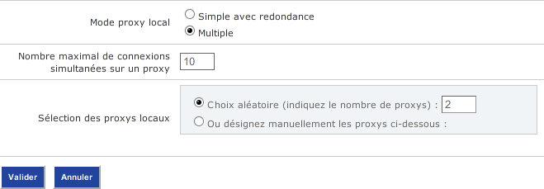Illustration 18: Configuration du mode proxy

Ne pas dépasser 10 connexions simultanées par proxy !

Suivi du déploiement
Lorsqu'un déploiement est lancé (que ce soit sur une machine ou un groupe de machines), l'utilisateur est dirigé automatiquement sur la page détaillée du déploiement. En cliquant sur l'onglet « Journaux », il peut voir un retour en temps réel de l'avancement du déploiement. Le contrôle du déploiement se fait sur les trois phases principales, à savoir l'envoi du package, son installation et la suppression des fichiers d'installation ainsi que les phases optionnelles de WOL et de remontée d'inventaire.
Le retour des phases est mis à jour toutes les 30 secondes sur l'interface (il est néanmoins possible de forcer la mise à jour en rafraîchissant la page). Lorsque le déploiement est terminé, celui-ci est visible depuis l'onglet « Historique ». Tous les déploiements en cours sont visibles depuis l'onglet « Journaux ».
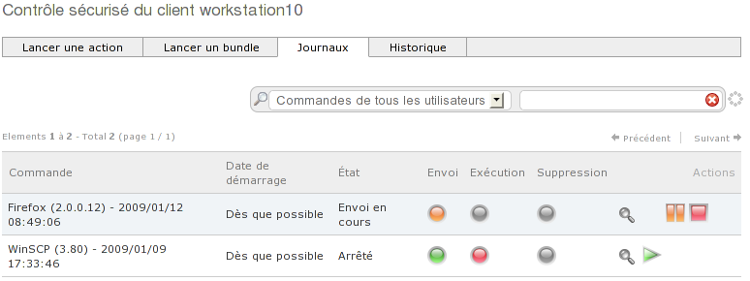Illustration 19: Retour visuel du déploiement

États des déploiements
- WOL en cours : le déploiement est en phase de Wake On Lan (réveil)
- Envoi en cours : le déploiement est en phase d'envoi
- Exécution : le déploiement est en phase d'exécution
- Suppression en cours : le déploiement est en phase de suppression
- Inventaire en cours : le déploiement est en phase d'inventaire
- Terminé : le déploiement s'est déroulé correctement
- Échec (lors de l'envoi, lors de l'exécution, lors de la suppression) : le déploiement a échoué et a utilisé toutes ses tentatives (3 par défaut)
- Programmé : Le déploiement est programmé et aucune tentative n'a eu lieu pour l'instant
- Re-Programmé : le déploiement a échoué dans l'une des trois phases du déploiement mais sera relancé plus tard car il reste des tentatives
- Arrêté : le déploiement a été interrompu manuellement par l'utilisateur via l'action correspondante
- Pause : le déploiement a été mis en pause manuellement via l'action correspondante

Contrôle des phases de déploiement
- orange : phase en cours
- vert: phase réussie
- rouge : phase échouée

Actions sur les déploiements
Le bouton met le déploiement en pause. Le déploiement est interrompu à la fin de l'étape courante. Par exemple, si la phase en cours est l'exécution, et que l'on met en pause le déploiement, le déploiement s'arrêtera à la fin de l'étape d'exécution.
Un bouton permet de continuer un déploiement mis en pause.
Le bouton stoppe complètement le déploiement.

Détail du déploiement
L'icône permet d'accéder au journal détaillé du déploiement.
Le journal de déploiement, reprend les trois phases principales en détaillant toutes les commandes exécutées lors du déploiement.
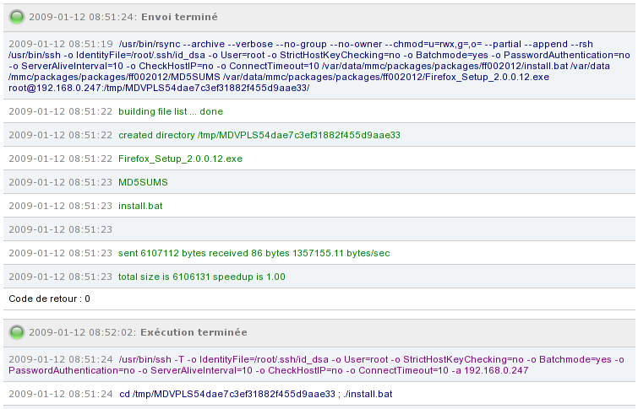Illustration 20: Journal de déploiement
Les retours textuels des commandes exécutées sont remontés dans le journal. Ces retours sont écrits en rouge si il s'est vraisemblablement produit une erreur (stderr). Les commandes qui ont réussi sont de couleur verte (stdout).
Les commandes exécutées par le launcher sont de couleur bleue.
Chaque commande lancée par le launcher est horodatée (date HH:MM:SS), ce qui permet un meilleur suivi du déploiement.

Historiques des télé-diffusions
Les historiques des déploiements réalisés ou en cours peuvent être visualisés pour une machine ou un groupe particulier depuis le module « Ordinateurs ».
Pour consulter l'ensemble des déploiements réalisés sur le parc, il faut passer par le module « MSC » (Mandriva Secure Control) accessible depuis le menu principal. Ce module vous permet de contrôller l'état de vos télé-diffusions sur l'ensemble de votre parc.
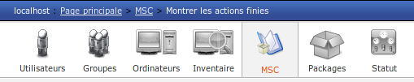Illustration 21: Module MSC
Dans ce module, plusieurs vues sont disponibles :
- vue consolidée des télé-diffusions
- toutes les commandes
- les commandes en attente
- les commandes en cours d'exécution
- les commandes terminées
- les commandes par statut

Pour bien comprendre les informations affichées sur ces pages, deux notions doivent être introduites :
- commande ou action : dans l'interface de Pulse 2, une commande équivaut à la télé-diffusion d'un package sur une machine.
- télé-diffusion : une télé-diffusion contient une ou plusieurs commandes. Par exemple, la télé-diffusion d'un bundle résulte en autant de commandes qu'il y a de packages dans le bundle.

Vue consolidée des télé-diffusions
Par rapport aux autres vues disponibles, la vue consolidée vous présente un résumé simple des dernières télé-diffusions. Chaque ligne représente la télé-diffusion d'un package ou d'un bundle sur une machine ou un groupe de machines.
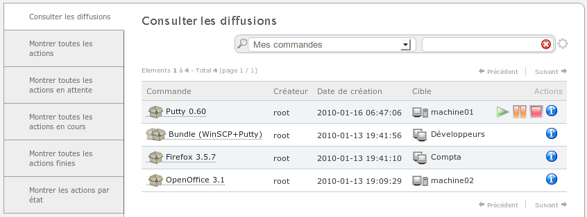Illustration 22: MSC : vue consolidée
Les icones vous permettent de déterminer rapidement ce qui a été diffusé et la cible de la diffusion :
- un package
- un bundle
- une machine
- un groupe de machines

L'action vous permet d'afficher le statut de la télé-diffusion. En cliquant sur le nom de la télé-diffusion (le package ou le bundle), vous pouvez analyser les différentes commandes de la télé-diffusion.

Autres vues
Les autres vues du module MSC affichent les commandes qui ont été exécutées par Pulse 2 sur votre parc en fonction de l'état désiré.
Chaque ligne décrit une commande. De ce fait, il est difficile de déterminer si, par exemple, cette commande fait partie de la diffusion sur un groupe, ou de relier les autres commandes faisant partie de la même télé-diffusion. Pour avoir un niveau de vision plus synthétique, vous pouvez utiliser la vue consolidée.
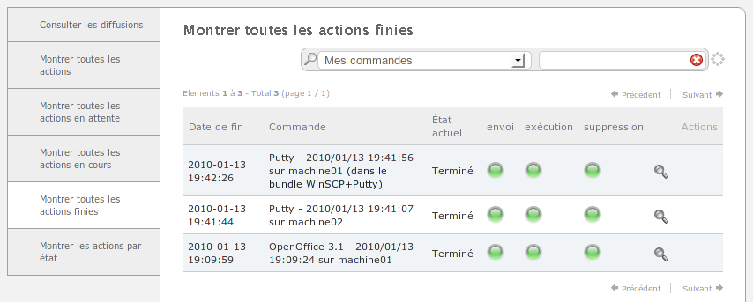Illustration 23: MSC : actions finies

Rapports d'installation
Lors de déploiements de packages sur un groupe, ou lors d'un déploiement d'un bundle de package, les indicateurs classiques (diodes) ne sont pas présents, et ne seraient pas pertinents au vu de la quantité d'information à représenter (plusieurs packages, plusieurs machines).
Pour ces deux types de déploiement Pulse 2 propose un rapport d'installation détaillé accessible par l'icône . Les différentes informations relatives au déploiement y sont répertoriées de façon précise.
À noter que l'ensemble peut-être exporté dans un fichier CSV pour la rédaction de rapports ou autres documents externes.
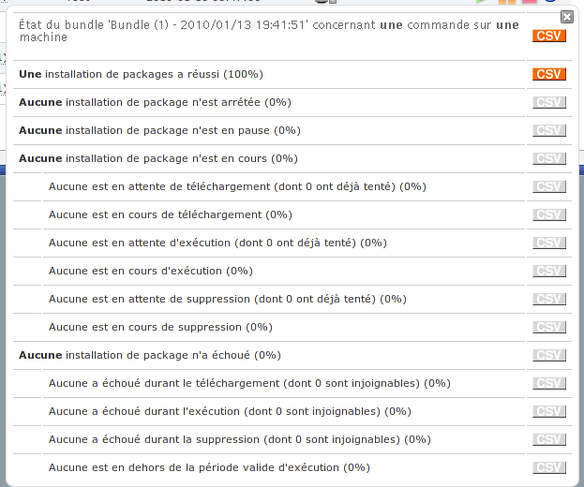Illustration 24: Rapport d'installation d'un bundle
Chaque ligne d'informations peut également être exportée en CSV sous la forme :
UUID de la machine, FQDN, l'état courant, date de démarrage, date de fin
Le fichier qui en résulte peut par exemple permettre la création d'un groupe contenant toutes les machines qui sont en échec sur une commande via la fonctionnalité de création d'un groupe statique par import de fichier.

Actions rapides
Une liste d'actions rapides (« Quick Actions ») est disponible pour un groupe ou une machine. Cette fonctionnalité permet d'exécuter des commandes simples (sans envoi de fichier) sur une machine ou un groupe de machines. Une fois validée, l'action est effectuée immédiatement, aucune programmation n'est possible.
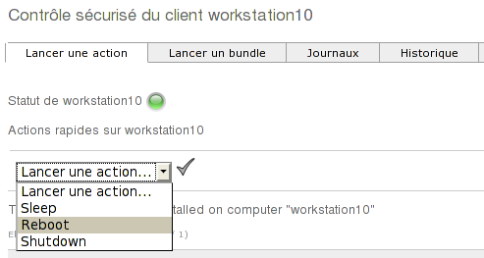Illustration 25: Actions rapides

Module imaging

Principes de fonctionnement

Fonctionnalités
Ce module Pulse 2 occupe une place importante dans la gestion du cycle de vie d'un ordinateur car il permet :
- de créer des masters de système d'exploitation ;
- d'instancier le système d'exploitation d'un ordinateur à partir d'un de ces masters ;
- d'effectuer une première particularisation de ce système d'exploitation avec une phase de post-installation ;
- de sauvegarder le système d'exploitation de l'ordinateur dans le cadre d'un PRA par exemple.

Définitions
Une « image de secours » correspond à une sauvegarde du disque dur d'un ordinateur à un instant précis. Grâce à Pulse 2, une image de secours peut être créée puis restaurée. On peut utiliser le terme « image » comme diminutif de « image de secours » .
Un « master » correspond à la sauvegarde du disque dur d'un ordinateur à un instant précis, préparé dans le but d'utiliser cette image comme base d'installation pour le reste d'un parc informatique.

Serveur d'imaging et entités

Serveur d'imaging
Un serveur d'imaging est un ordinateur de type serveur dont le rôle est de fournir les fonctionnalités de sauvegarde / restauration des images de disques dur pour les postes client, et de stocker ces images.
Ce composant Pulse 2 devra être installé sur tous les sites géographiques administrés par Pulse 2 et devant bénéficier des fonctionnalités d'imaging. Chaque serveur d'imaging communique avec le site central sur lequel la console d'administration Pulse 2 (interface web MMC) est installée.
Techniquement parlant, un serveur d'imaging dispose des services suivants :
- service de package Pulse 2 ;
- service imaging Pulse 2 ;
- système de fichiers NFS ;
- service TFTP ;
- service DHCP, s'il n'y en a pas d'autres sur le réseau.

Entité
Une entité correspond généralement à une division administrative et/ou une localisation géographique.
Chaque ordinateur contenu dans l'inventaire Pulse 2 appartient à une entité, par défaut l'entité racine.

Liaison entre entité et serveur d'imaging
Les postes clients d'une entité s'adressent au serveur d'imaging contenu dans leur entité pour toutes les fonctionnalités d'imaging. En effet, afin d'avoir des performances correctes pour l'imaging de disque dur, les ordinateurs clients doivent être sur le même LAN que le serveur d'imaging.
Quand un serveur d'imaging est installé, l'administrateur doit donc toujours le lier à une entité afin que le rapprochement soit fait entre les ordinateurs de l'entité et leur serveur d'imaging.
À noter qu'il n'est pas possible d'avoir plusieurs serveurs d'imaging par entité.

Cas d'un parc d'ordinateurs mono-site
C'est le cas le plus simple, c'est-à-dire un parc d'ordinateurs contenu sur une seule entité, le serveur d'imaging sera une simple installation Pulse 2 complète.
Le serveur d'imaging sera alors simplement lié à l'entité racine.

Cas d'un parc d'ordinateurs multi-sites
Pour une installation multi-site, on aura un serveur d'imaging sur chaque site secondaire, et un serveur Pulse 2 complet sur le site principal permettant de contrôler les sites secondaires.
Les administrateurs de chaque entité se connectent sur l'interface web MMC du serveur Pulse 2 principal pour les tâches d'administration.
En cas de coupure de l'accès des sites distants au serveur central, les fonctionnalités de sauvegarde / restauration d'images restent disponibles, mais il n'est plus possible d'inscrire d'ordinateur dans le module imaging. De plus, certaines fonctionnalités de la console d'administration Pulse 2 ne sont alors plus disponibles.

Rôle du serveur de packages sur les serveurs d'imaging
Le serveur de packages, en plus de son rôle de gestion des packages disponibles pour les télédiffusions, maintient la liste des images disques disponibles sur le serveur d'imaging, et la liste des ordinateurs inscrits sur le serveur d'imaging.
Techniquement, l'opération de liaison d'un serveur d'imaging à une entité correspond à la liaison du serveur de packages à une entité.
Remarques: contrairement aux packages, il ne peut pas avoir de synchronisation des images disques entre les différents sites. Cette fonctionnalité sera disponible prochainement.

Les profils d'ordinateur

Notion de profil
Un profil définit une installation type pour un ensemble d'ordinateurs.
Par exemple, le profil « server-lamp » pourrait correspondre à :
- un menu d'imaging permettant l'installation d'un master Mandriva Enterprise Server 5 de base ;
- un bundle d'applications installant Apache, MySQL et Python.
Par exemple, le profil « windows-workstation » pourrait correspondre à :
- un menu d'imaging permettant l'installation d'un master Windows XP de base, avec un script de post-installation permettant de placer le Windows dans un domaine ;
- le package Firefox ;
- le package Microsoft Office.
Un profil permet donc de restreindre les actions possibles sur l'ensemble des ordinateurs auquel il est assigné.
Un profil peut aussi être vu comme une sélection d'objets fournis par le serveur de packages.

Profils et serveurs de package
Les objets contenus dans un profil (packages, imaging, ...) sont fournis par le serveur de packages. Ainsi un profil est toujours lié à un (et un seul) serveur de packages.
Seuls les ordinateurs appartenant aux entités sur lesquels porte le serveur de packages peuvent être ajoutée au profil.

Constituants d'un profil
Des éléments de menu de démarrage du module imaging peuvent être associé à un profil.
Dans les prochaines versions de Pulse 2, il est prévu de pouvoir associer à un profil :
- un ou plusieurs packages ;
- une série d'actions rapides (quick actions) ;
- un ou plusieurs bundles.

Gestion des profils Pulse 2 dans la MMC
La gestion des profils ressemble fortement à la gestion des groupes. Elle est disponible dans l'onglet « Ordinateurs » de l'interface

Création d'un profil
Cliquer l'onglet « Ajouter un profil » sur le menu de gauche. Le profil doit d'abord être lié à un serveur d'imaging.
Ensuite sa création est semblable à la création d'un groupe (voir 4).
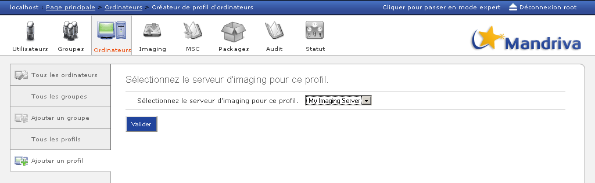Illustration 26: Création d'un profil: liaison à un serveur d'imaging
Remarques :
- un ordinateur ne peut être contenu que dans un seul profil à la fois ;
- contrairement à un groupe, un profil ne peut pas être dynamique.

Suppression d'un profil
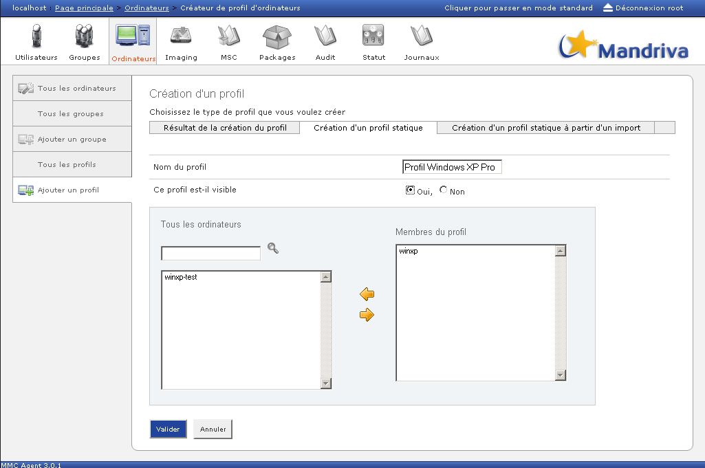Illustration 27: Création d'un profil statique
Pour supprimer un profil, il suffit d'afficher la liste des profils et de cliquer sur la croix rouge face au profil à supprimer.
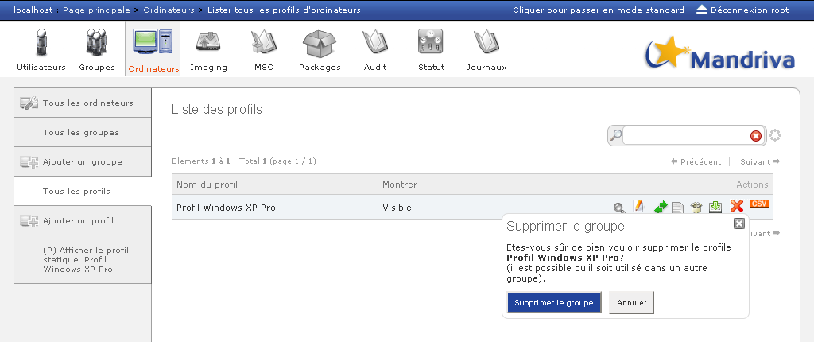Illustration 28: Suppression de profil
Si le profil définissait un menu d'imaging, les ordinateurs appartenant au profil recevront alors une copie du menu du profil.

Gestion des serveurs d'imaging
L'onglet « Imaging » permet de lier les serveurs d'imaging aux entités, puis de les configurer.
La liste présente en haut de chaque page permet de sélectionner le serveur d'imaging avec lequel on veut interagir.
Chaque fois qu'une modification est faite, le bouton de synchronisation apparaît en haut de l'écran. La synchronisation envoie une demande au serveur d'imaging afin qu'il effectue les changements demandés.

État du serveur d'imaging
L'onglet « Statut du serveur d'imaging » affiche l'état, quelques statistiques et les journaux du serveur d'imaging.

Menu de démarrage par défaut d'un serveur d'imaging
Quand un ordinateur est inscrit dans le module imaging, une copie du menu de démarrage par défaut du serveur d'imaging lui est attribuée.
Il est possible de modifier ce menu par défaut via l'onglet « Menu de démarrage par défaut » :
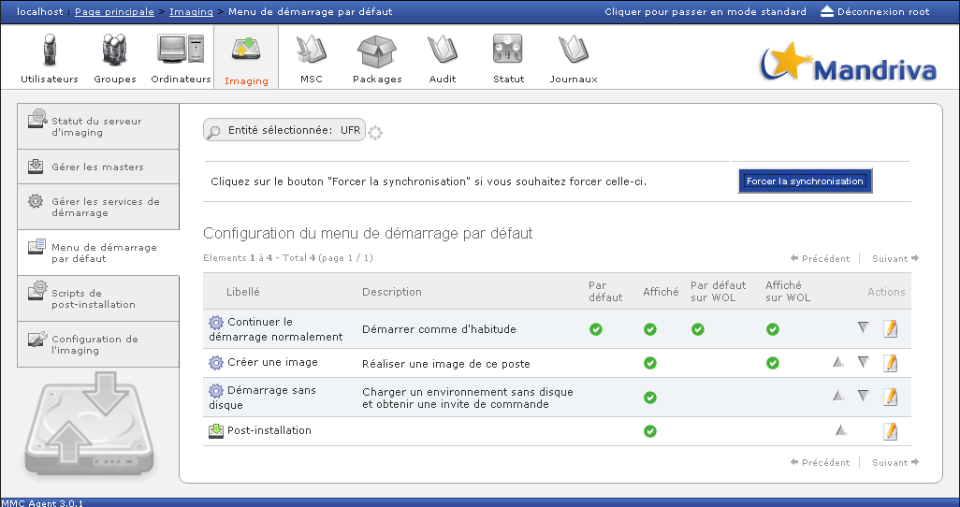Illustration 29: Menu de démarrage par défaut
Description des colonnes:
- Libellé : Désigne le nom des actions proposées. Notez que vous pouvez modifier le texte d'une action en cliquant dessus.
- Description : Contient une brève description pour chaque action.
- Par défaut : On y choisit l'action qui sera effectuée si aucune sélection n'est faite par l'utilisateur. Cette colonne doit avoir une case de cochée.
- Affiché : Permet de sélectionner les choix possibles que vous voulez voir apparaître dans le menu utilisateur. Il doit y avoir au moins une case de cochée.
- Par défaut sur WOL : Choix par défaut après un réveil de l'ordinateur par Wake On LAN.
- Affiché sur WOL : Indique si cette entrée est affichée ou non après un Wake On LAN.
Une fois les modifications terminées, n'oubliez pas de cliquer sur le bouton « Synchroniser » pour que les changements soient pris en compte. Lorsque vous cliquez sur ce bouton, vous définissez le menu de démarrage par défaut qui sera assigné aux nouveaux PC client lors de leur inscription au module d'imaging.
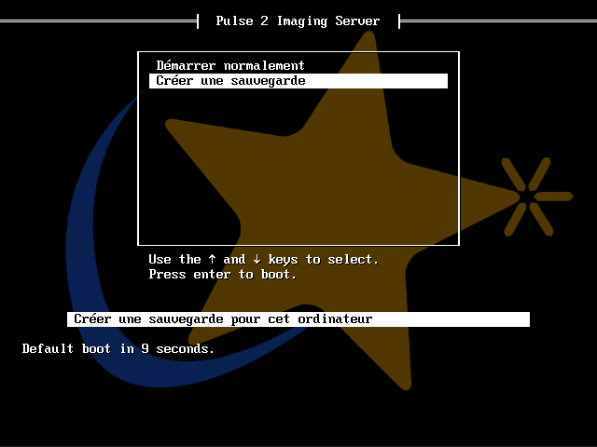Illustration 30: Exemple de menu basique de démarrage réseau d'un client Pulse2
L'onglet « Configuration imaging » permet de modifier certains paramètres du menu de démarrage par défaut du serveur d'imaging.
Le seul paramètre disponible en mode standard est la sélection de la langue des menus de démarrage. Ce paramètre est appliqué à tous les menus qui seront affichés par les postes clients gérés par le serveur d'imaging sélectionné. Cela permet de changer la langue du serveur en fonction du site sur lequel il est installé, par exemple dans le cadre d'une architecture réseau répartie sur plusieurs pays.
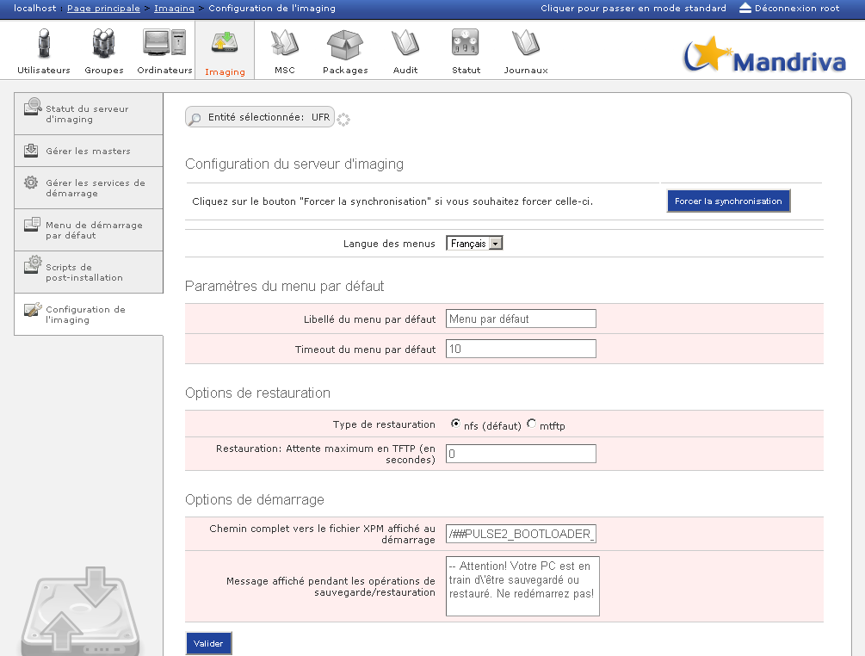Illustration 31: Configuration du serveur d'imaging en mode expert
Les autres paramètres sont disponibles en mode expert. Quand un nouvel ordinateur est enregistré dans le module imaging, son menu est instancié par défaut avec ces paramètres :
- Paramètres du menu de l'ordinateur
  - le libellé du menu
  - le timeout du menu (en secondes)
- Option de restauration
  - le type de restauration (NFS, par défaut, ou MTFTP, pour le multicast)
  - le timeout de restauration pour le mode MTFTP
- Options de personnalisation graphique
  - le chemin d'accès sur le serveur à l'image de fond du menu de boot
  - le message affiché lors du backup et de la restauration
- Options de la cible
  - les paramètres du kernel
  - les paramètres nécessaires au backup ou à la restauration.

Gestion globale des masters
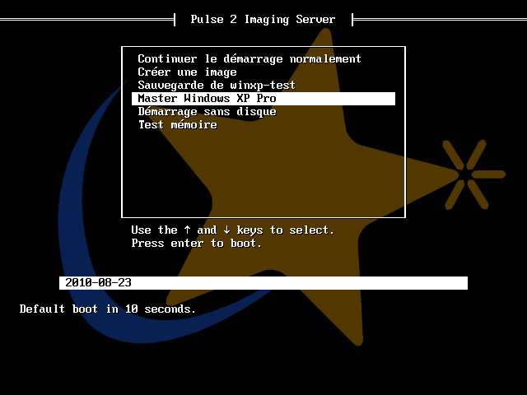Illustration 32: Exemple de menu avancé de démarrage réseau d'un client Pulse2
Cette page affiche la liste des masters disponibles sur le serveur d'imaging local à l'entité de l'ordinateur.
Quand un master est créé, il est disponible pour tous les ordinateurs du serveur d'imaging sur lequel il est stocké.
Pour chaque master, il est possible de :
- l'ajouter au menu de démarrage par défaut des nouveaux ordinateurs ;
- préparer une iso d'auto-restauration ;
- l'éditer : label et description, options de post-installation ;
- le supprimer, s'il n'est pas utilisé.

Post-installation
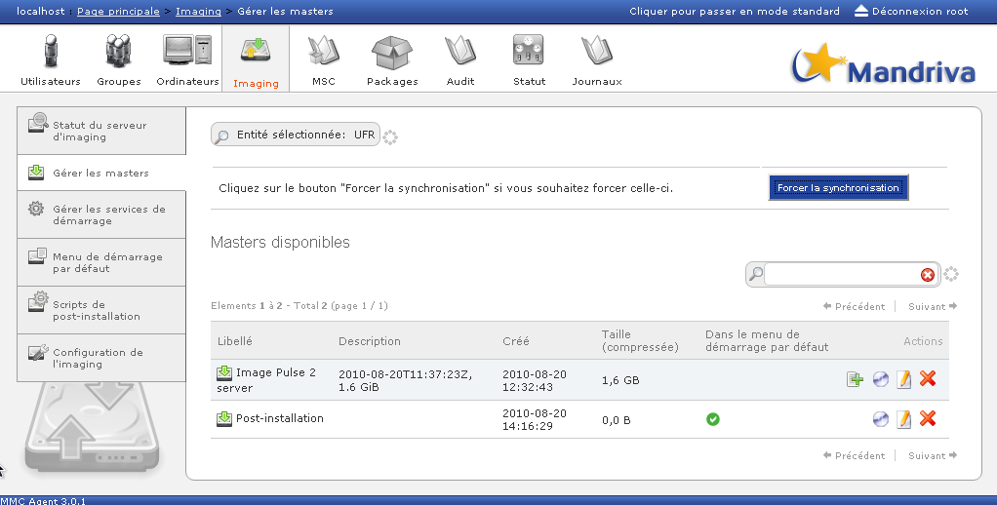Illustration 33: Gestion de masters
Cet onglet permet de gérer les scripts de post-installation disponible.

Scripts de post-installation de base
Les scripts fournis proposent des fonctionnalités couvrant les situations les plus courantes de déploiement:
- Date: écrit la date courante dans le fichier "date.txt" qui sera situé à la racine de la première partition du premier disque dur. Utilisé pour effectuer un test simple.
- Sysprep: copie le fichier sysprep.inf sur la première partition du premier disque, et change le nom NetBios présent dans le fichier par celui déclaré dans Pulse2.
- SID: réinitialise le SID et le nom NetBios d'un système Windows.
- Arrêt: extinction du client après restauration.
- Debug: shell de déboguage.
- Redimensionnement de partition: étend l'unique partition FAT ou ext2 sur l'intégralité le disque dur.
- Redimensionnement NTFS: étend l'unique partition NTFS sur l'intégralité le disque dur.
- Agent Pack: installe le pack d'agents Pulse2 pour Windows.
- ICH 5 sync: synchronisation du 1er et du 2nd disque dur sur les cartes RAID semi-matérielles (fake RAID) basées sur le chipset ICH5.
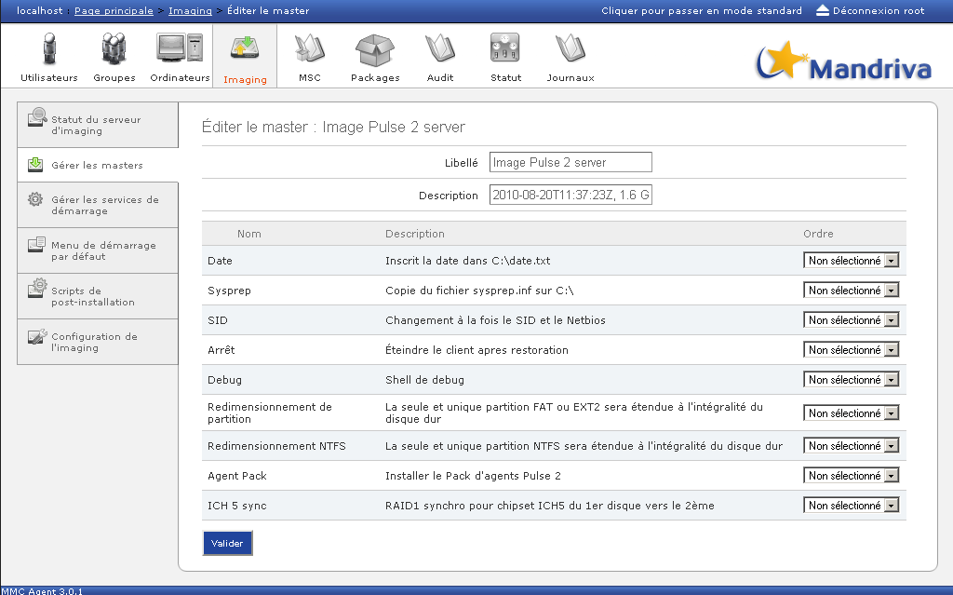Illustration 34: Édition d'un master

Création de scripts de post-installation
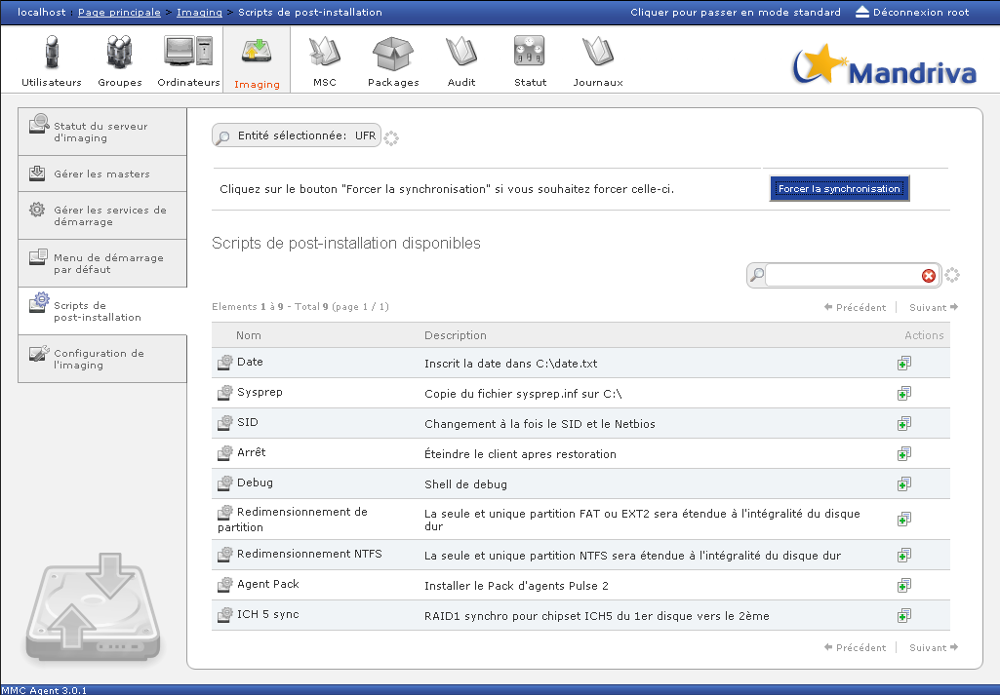Illustration 35: Scripts de post-installation
Les scripts par défaut ne sont que des exemples de base. Pour explorer les possibilités infinies du système de post-installation, tous les scripts peuvent être dupliqués, c'est à dire qu'un nouveau script peut être défini en se basant sur un script déjà existant.

Utilisation d'un client d'imaging

Configuration du serveur DHCP
Afin de pouvoir démarrer sur le réseau, il faut que le poste client sache où se situent les données nécessaires au démarrage. Cette configuration se résume à l'ajout d'options DHCP sur la plage d'adresse des machines concernées par Pulse2.
Ces options sont :
- « filename » égale à /bootloader/pxe_boot . Cette option indique le programme de démarrage réseau à charger. Cette option est souvent disponible sous la référence « Option DHCP 67, BootFile Name ».
- « next-server » égale à l'adresse IP du serveur Pulse2. Cette option est souvent disponible sous la référence « Option DHCP 66, Boot Server Host Name ».

# changer 192.168.X.XXX par l'IP du serveur
next-server 192.168.X.XXX;
filename "/bootloader/pxe_boot";

Configuration du poste client
PXE permet à un PC de "démarrer sur le réseau".
PXE est un standard industriel ouvert développé par un certain nombre de vendeurs de logiciels et de matériels. PXE permet à une carte réseau de devenir un medium de boot. Ceci implique l'ajout de la carte réseau à la liste traditionnelle des médias de boot, tels que les disques durs, les CD/DVD-ROMs et périphériques USB de masse qui chargent le système d'exploitation ou les programmes d'installation sur le PC.
Rares sont les cartes réseau actuelles non compatibles PXE. Néanmoins, il est souvent nécessaire de retoucher les paramètres du BIOS, notamment l'option « boot Network » (autoriser ou "enable"), et éventuellement l'option de vérification "Antivirus" du Bios (qui détecte la ROM PXE comme un virus).

Inscription d'un client
Il y a plusieurs possibilités d'inscrire un poste client dans le module imaging de Pulse 2.

Liste des ordinateurs de l'interface web MMC
L'onglet « Ordinateurs » de l'interface web MMC affiche la liste des ordinateurs inscrits dans la base d'inventaire, quelque soit le backend utilisé (natif ou GLPI). Si l'inventaire de l'ordinateur comporte une (et une seule) adresse MAC, il peut alors être inscrit dans le module imaging en cliquant sur l'icône d'actions imaging disponible dans la liste des ordinateurs.
À noter que dans le cas du backend natif, il est possible d'ajouter un ordinateur manuellement depuis la page « Ajouter un ordinateur » de l'onglet « Ordinateurs », sans passer par une remontée d'inventaire.

Menu de démarrage réseau
Dans le menu de démarrage du poste client, choisissez l'entrée de menu « Ajouter comme client Pulse 2 », et renseignez le nom de l'ordinateur.
Plusieurs cas sont alors possible :
- la base d'inventaire contient un ordinateur ayant l'adresse MAC du poste client. L'inscription ne sera alors acceptée que si le nom de l'ordinateur renseigné correspond au nom de l'ordinateur contenu dans la base d'inventaire ;
- la base d'inventaire ne contient pas d'ordinateur ayant l'adresse MAC du poste client. Si le backend d'inventaire natif Pulse 2 est utilisé, le poste client est alors d'abord enregistré dans la base d'inventaire, puis inscrit dans le module imaging. Si le backend d'inventaire utilisé est GLPI, l'inscription est alors refusé.
Remarque : cela signifie que si Pulse 2 est couplé à la base de données d'inventaire GLPI, les ordinateurs doivent être créés au préalable dans GLPI pour être inscrits dans le module imaging.
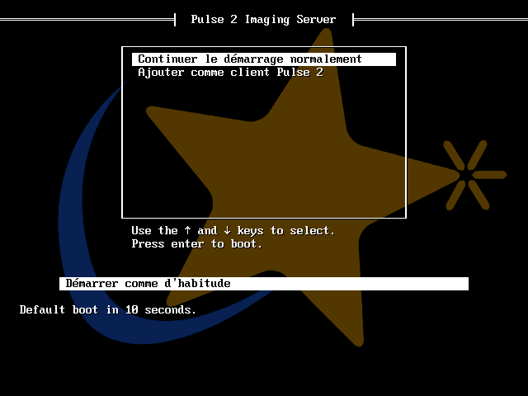Illustration 36: Exemple de menu de démarrage réseau: inscription d'un client Pulse 2

Inscription d'un ordinateur dans un profil via le menu démarrage réseau
À l'aide du démarrage réseau (cf. Menu de démarrage réseau), il est possible d'inscrire un poste client et de l'ajouter en même temps dans un profil.
Pour cela, la syntaxe de la ligne d'enregistrement doit être composée du nom du profil et du nom de l'ordinateur de la manière suivante : nom_profil:nom_ordinateur

Menu de démarrage d'un ordinateur dans un profil
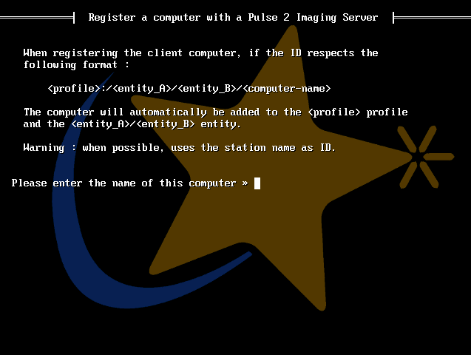Illustration 37: Inscription d'un client Pulse 2 dans un profil
Quand un ordinateur fait parti d'un profil, il est impossible de modifier le contenu du menu de démarrage ainsi que les options du menu de démarrage pour l'ordinateur : il est en lecture seule. Par contre l'utilisateur peut ajouter des images de secours de l'ordinateur au menu si certaines sont disponibles.
Pour cette partie de menu de démarrage personnalisée il est possible :
- d'ordonner les éléments du menu avec des flèches. À noter que les éléments du profil s'afficheront toujours en premier dans le menu de démarrage consolidé ;
- de supprimer un élément du menu ;
- d'éditer un élément du menu, mais il est juste possible de modifier ses états « Displayed » et « Displayed on WOL ».
Enfin, des paramètres avancés spécifiques peuvent aussi être positionnés en mode avancé via l'onglet « Configuration du menu » de l'ordinateur :
- paramètres de démarrage du noyau Linux et de son « initrd » ;
- disques et partitions à exclure des sauvegardes et des restaurations.

Gestion d'un poste client
Une fois qu'un ordinateur a été enregistré dans le module imaging, son menu et ses paramètres d'imaging peuvent être réglés finement :
- l'onglet « Menu de démarrage » permet de modifier l'ordre des entrées dans le menu, de sélectionner les entrées qui seront affichées et lancées par défaut ;
- l'onglet « Images et masters » permet de gérer la liste des images de secours de l'ordinateur, et d'ajouter des images de secours et des masters au menu de démarrage ;
- l'onglet « Services de démarrage » permet d'ajouter des entrées de service au menu de démarrage. une entrée lançant un test mémoire peut par exemple être ajoutée :
- l'onglet « Journaux de l'imaging » permet de consulter les journaux de sauvegarde et de restauration de l'ordinateur ;
- l'onglet « Configuration du menu ».

Menu de démarrage

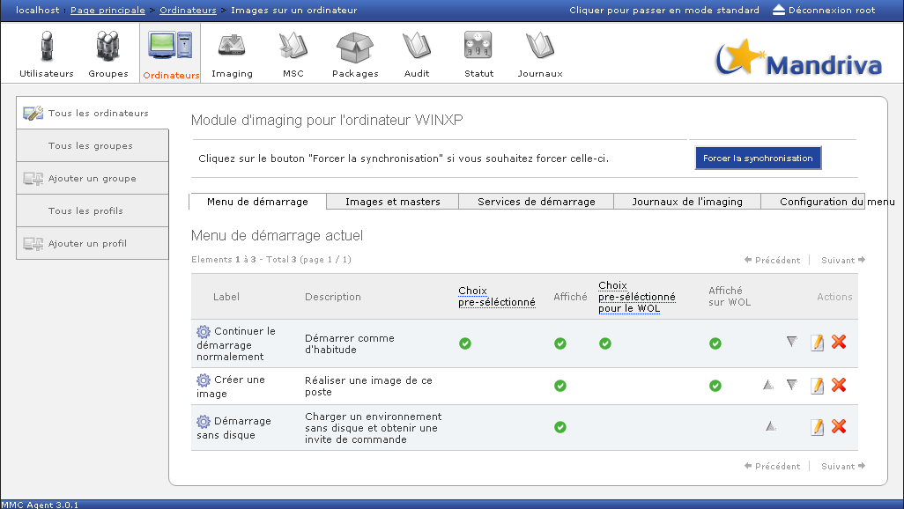Illustration 38: Menu de démarrage d'un poste client
Les paramètres du menu de démarrage de l'ordinateur sont plus fin depuis la configuration d'un poste:
  - la possibilité de cacher le menu
  - la possibilité d'accéder à la ligne de commande GRUB
  - la possibilité de désactiver la vérification des disques (permet de forcer la restauration d'une image même si le disque dur est trop petit)
  - la possibilité de mettre à jour le boot loader NT si le disque a changé
  - la possibilité d'accéder à une ligne de commande linux
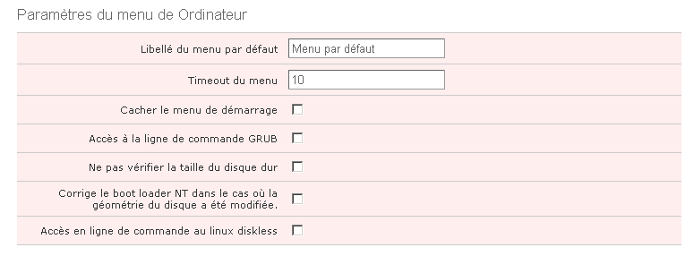Illustration 39: Paramètre du menu de l'ordinateur

Images et masters pour un poste
Cette page affiche la liste des images de secours de l'ordinateur et les masters disponibles sur le serveur d'imaging local.
Pour chaque image, il est possible de :
- l'éditer : label et description ;
- la supprimer.
Sur les masters, il est possible de demander le lancement de un ou plusieurs scripts de post-installation à la fin de la restauration.
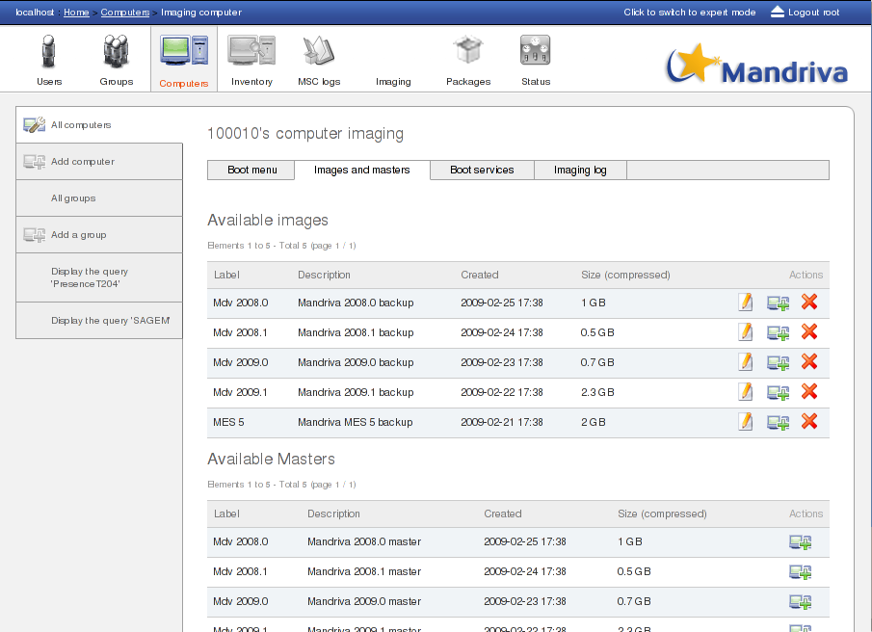Illustration 40: Images et masters

Journaux de l'imaging
Les journaux de l'imaging permettent de visualiser les derniers évènements associés au module imaging pour cet ordinateur.
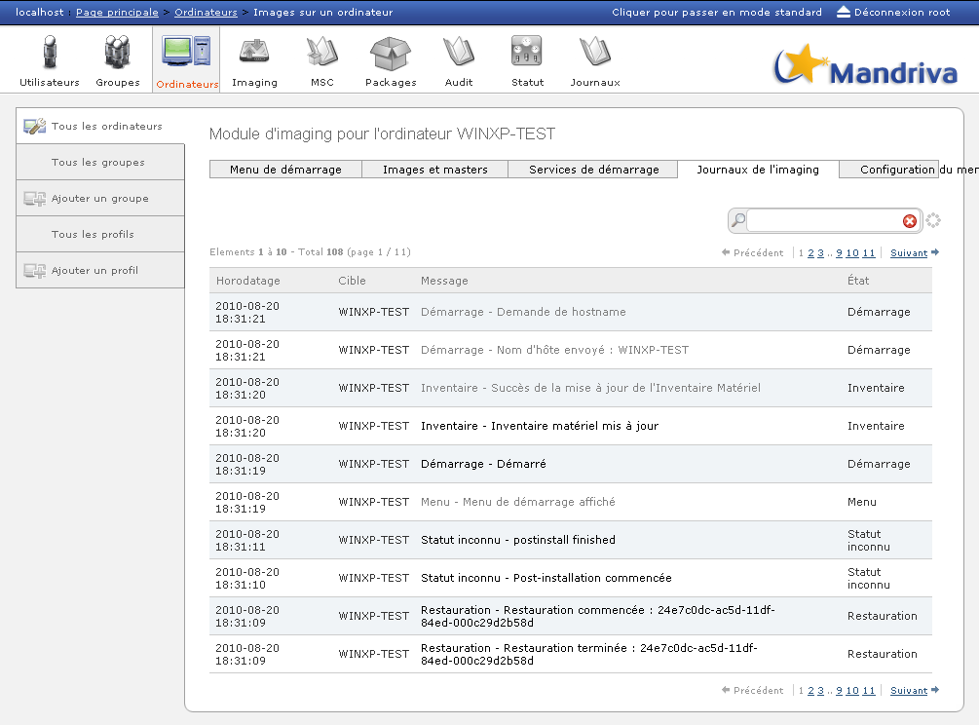Illustration 41: Journaux de l'imaging

Gestion de l'inventaire
L'inventaire de tous les ordinateurs du parc est accessible depuis le module « Inventaire ».
Il est également possible de visualiser l'inventaire pour un groupe de machines ou une seule machine en passant par l'action
Le module d'inventaire permet de visualiser les caractéristiques matérielles et logicielles des ordinateurs.
Liste des catégories :
- Général : modèle et n° de série des machines
- Matériel : processeur, OS, RAM
- Logiciel : entreprise / nom / version pour chaque logiciel installé
- Réseau : paramètres TCP/IP et adresse MAC
- Contrôleur : chipsets des ordinateurs
- Registre (en option) : clefs de la base de registre.
Chaque inventaire peut être exporté dans un fichier de type CSV via le bouton

Utilisation du télé-diagnostic
Le télé-diagnostic permet à un utilisateur de rapatrier un fichier depuis un dossier particulier des machines. Ce dossier est le même pour toutes les machines. C'est le premier fichier contenu dans le dossier qui sera téléchargé. Ce fichier qui est généralement un fichier de trace (log) ou de debug, peut par exemple, être généré par une action rapide.
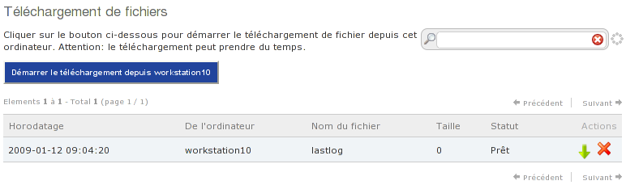Illustration 42: La page de télé-diagnostic.

Un clic sur l'icône de télé-diagnostic amène l'utilisateur sur la page de télé-diagnostic, qui lui propose :
- de lancer le rapatriement du télé-diagnostic vers la zone de rapatriement de Pulse2
- une liste des télé-diagnostics rapatriés qui sont disponibles. Les actions possibles au sein de cette liste sont la suppression d'un télé-diagnostic de la zone de rapatriement de Pulse2, et le téléchargement sur le poste de consultation d'un télé-diagnostic déjà rapatrié
- des indicateurs pour les rapatriements en cours (avec la possibilité de les annuler).
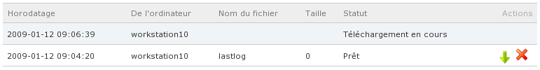Illustration 43: Un téléchargement du fichier sur la machine cible est en cours.

Consultation à distance des ordinateurs
Cette fonctionnalité permet de consulter l'écran d'une machine cible à distance, en utilisant le protocole VNC. Il est à noter que la connexion VNC est sécurisée de Pulse 2 à la machine cible car encapsulée dans une connexion SSH.
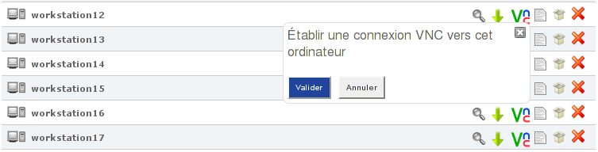Illustration 44: L'icône de prise en main à distance.

Une fois que l'utilisateur clique sur « Valider », une connexion est ouverte vers la machine cible.
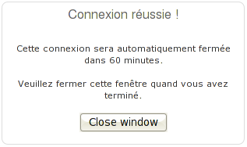Illustration 45: La connexion a été établie.

Une applet Java, qui permet de visualiser à distance l'écran de la machine cible, est proposée. Si l'écran suivant apparaît, cliquez sur « Exécuter ».
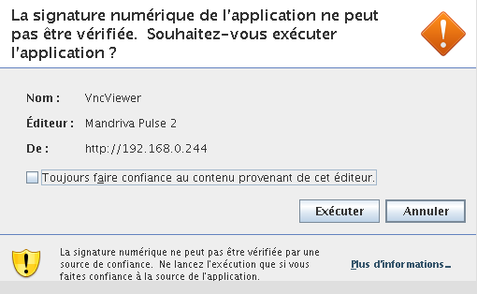Illustration 46: Confirmation du lancement de l'applet.
L'utilisateur accède ensuite au bureau de la machine cible.
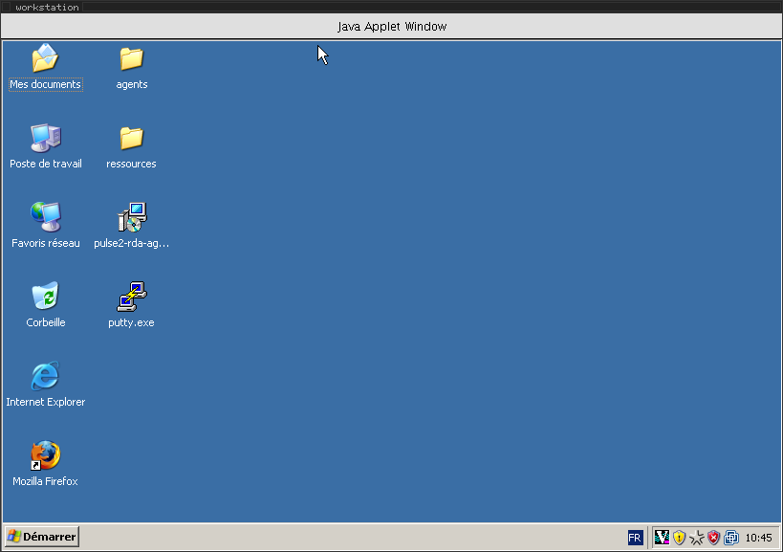
Index des illustrations
Illustration 1: Workflow de télé-diffusion détaillé 9
Illustration 2: Login sur l'interface MMC 10
Illustration 3: Page d'accueil MMC 11
Illustration 4: Liste des machines 13
Illustration 5: Liste des groupes 14
Illustration 6: Accès à la gestion des groupes 15
Illustration 7: Création d'un groupe statique 16
Illustration 8: Onglet d'accès rapide au groupe 17
Illustration 9: Liste des groupes 25
Illustration 10: Ajout d'un package 27
Illustration 11: Association de fichiers 28
Illustration 12: Association de fichiers 28
Illustration 13: Déploiement de packages sur une machine 30
Illustration 14: Déploiement de packages sur un groupe 30
Illustration 15: Liste des packages et statut 31
Illustration 16: Déploiement rapide 32
Illustration 17: Activation du mode proxy 36
Illustration 18: Configuration du mode proxy 37
Illustration 19: Retour visuel du déploiement 38
Illustration 20: Journal de déploiement 40
Illustration 21: Module MSC 41
Illustration 22: MSC : vue consolidée 42
Illustration 23: MSC : actions finies 43
Illustration 24: Rapport d'installation d'un bundle 44
Illustration 25: Actions rapides 45
Illustration 26: Création d'un profil: liaison à un package serveur 49
Illustration 27: Création d'un profil statique 49
Illustration 28: Suppression de profil 50
Illustration 29: Configuration du serveur d'imaging en mode expert 51
Illustration 30: Paramètres du menu de l'Ordinateur 52
Illustration 31: Menu de démarrage par défaut 53
Illustration 32: Exemple de menu basique de boot réseau d'un client Pulse2 54
Illustration 33: Menu de démarrage d'un poste client 55
Illustration 34: Exemple de menu de boot réseau: inscription d'un client Pulse2 56
Illustration 35: Exemple de menu avancé de boot réseau d'un client Pulse2 58
Illustration 36: Gestion de Masters 59
Illustration 37: Édition d'un Master 60
Illustration 38: Images et masters 61
Illustration 39: Scripts de post-installation 62
Illustration 40: Journaux de l'imaging 63
Illustration 41: La page de télé-diagnostic. 65
Illustration 42: Un téléchargement du fichier sur la machine cible est en cours. 65
Illustration 43: L'icône de prise en main à distance. 66
Illustration 44: La connexion a été établie. 66
Illustration 45: Confirmation du lancement de l'applet. 67

